**Посадка леса на территории Свердловской области**

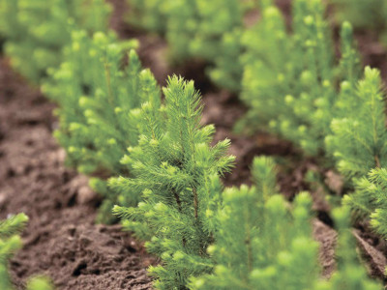

Сбор на благоустройство дворовых территорий в городе Екатеринбург

**На проект проходит сбор средств на платформе FUNDRI.RU**

Цель: 20 000 руб.

Уже собрано: 0 руб.

Есть несколько простых способов, чтобы помочь проекту!

Узнайте больше на странице проекта:

